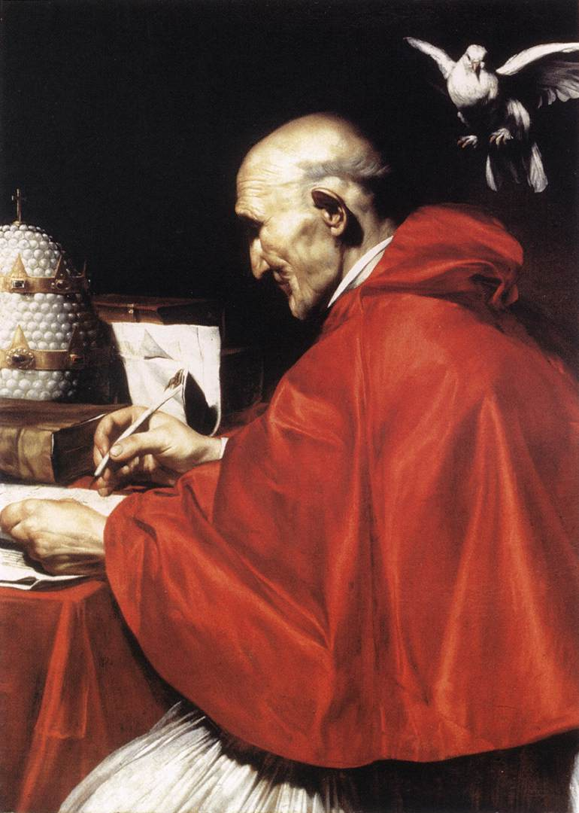
sv. Řehoř Veliký I

Gregorius Magnus Pp I, doctor Eccl

Zpracoval: Jan Chlumský

Památka: 3. září

Postavení: papež a učitel církve
Úmrtí: 604

Patron: dolů; zpěváků, hudebníků, studentů sborového a chorálního zpěvu, zedníků; vzýván proti dně a proti moru

Atributy: holubice, chudí, kniha, Kristus (z jehož boku vychází proud krve do kalicha), liturgie, pero, rouška, tiára; zobrazován i s postavou vystupující z očistce
ŽIVOTOPIS
Pocházel z římské patricijské rodiny. Stal se prefektem, ale vzdal se výhodného úřadu i velkého majetku, aby šel za Kristem jako mnich. Byl ale povolán na Petrův stolec a z něj velmi úspěšně řídil církev přes velké množství nesnází. Řádil mor, hlad, langobardská vojska, klesala kázeň, bylo třeba šířit evangelium do nových misií, jeho tělo sužovala nemoc. S tím vším se Řehoř I., služebník služebníků, a především Ducha svatého s jeho pomocí utkal a zvítězil. Zanechal mnoho dopisů a spisů, upevnění liturgie a zpěvu. Nejznámějším je "gregoriánský chorál".
ÚVAHY PRO MEDITACI

PAPEŽ VELKÉHO SRDCE
Narodil se kolem roku 540 v Římě do významné patricijské rodiny Gordiána z rodu Anicia a Sylvie, kteří měli velký majetek na Sicílii. Tato rodina je ovšem svědectvím, že i když mají bohatí do Božího království ztíženou cestu (srov. Mt 19,23n), je i pro ně možná. V martyrologiu je uváděna památka Sylvie, matky Řehoře I. u data 3. 11.
Řehoř měl velké nadání, nevšední vlohy a po vysokoškolských studiích, které se týkaly i práva, se mu nabízela skvělá budoucnost. Výchova, i když byla křesťanská, ho směřovala k světské dráze. Pracoval v občanské správě a asi ve 30 letech se stal "městským prétorem" (tj. nejvyšší státní soudní úředník). Někde bývá překládáno "císařským prefektem města Říma". V této hodnosti, stejně jako ve světských požitcích si neliboval a již r. 573-4 (po otcově smrti) svůj úřad vyměnil za cestu duchovního života podle evangelia.
Otcovský dům na Monte Coelia přeměnil v klášter sv. Ondřeje a dalších šest klášterů založil na svých rozsáhlých sicilských statcích. Mnoho zděděného majetku prodal a rozdal chudým. Dvě otcovy sestry již dříve žily ve vlastním domě velmi přísným životem, a i Řehořova matka Sylvie si po manželově smrti zvolila mnišský život.
Předpokládá se, že se Řehoř stal benediktinským mnichem, i když jsou jen nepřímé doklady jako je údaj o osvojení si benediktinských zásad a spolupráce s benediktiny. Po dosti krátkém klášterním životě, za vedení opaty Hilarionem a Valentionem byl Řehoř povolán papežem za jeho pomocníka a bylo mu od něj uděleno jáhenské svěcení. Papežem Pelágiem II. byl jako jeho apokrisiář (vyslanec) poslán (asi již r.580) do Cařihradu, kde ve službě setrval do r. 586. Navázal mnohá přátelství, seznámil se s rodinou císaře i s četnými biskupy a získával zkušenosti. Po návratu do Říma přebýval ve svém klášteře i jako papežův tajemník. Přestože trvalo tříleté příměří s Langobardy, Řím úpěl. Po strašné povodni nastal hlad a následně vypukl mor, podobný skvrnitému tyfu (luesinguinária). Mezi prvními oběťmi byl 7. 2. 590 papež Pelagius II. Všichni prý hned uvažovali o Řehořovi jako jeho nástupci, jen on ne. Pro jistotu psal císaři, aby jeho volbu rozhodně nepotvrzoval. Městský prefekt se však dopisu zmocnil a jeho obsah změnil, čímž dosáhl císařské potvrzení volby. Řehoř se také pokoušel o útěk, ale nakonec poznal své místo.
Nakolik Řehořovi leželo dobro Církve i země na srdci vidíme již z toho, že ke konci srpna 590 organizoval prosebné průvody za odvrácení moru a v souvislosti s nimi vydával nařízení, spadající výhradně do papežovy kompetence. Přitom za mezivládí patřilo takové rozhodování římskému arciknězi se dvěma dalšími představiteli. Řehoř vydal pokyny pro jednotlivé okresy, z nichž pod vedením farářů, skupiny určených stavů (opati s řeholníky, abatyše s řeholnicemi, muži s jinochy, vdovy s pannami, všechny děti) v průvodech za zpěvu kajících žalmů a s voláním "Kyrie eleison" přišli od určených kostelů v sedmi proudech k bazilice Panny Marie Sněžné. Při průvodu, který odbočoval na mostě před Hadriánovým pomníkem k sv. Petrovi, byl údajně viděn archanděl Michael, schovávající meč na znamení konce moru. Na památku vznikl název Andělský hrad. Druhou památkou se stalo každoroční konání prosebných procesí na svátek sv. Marka.
Dalším smírným aktem, který se po sv. Řehoři dochoval, jsou tzv. gregoriánské mše. Řehoř, když se dozvěděl, že u mnicha Justy z jeho kláštera bylo nalezeno při umírání několik dukátů, čímž se mnich závažně provinil proti slibu chudoby a zásadám v klášteře, dal za něj sloužit třicet mší sv. po 30 dní bezprostředně za sebou. Po poslední se duše Justy, který pro provinění nemohl být pohřben na posvátném místě, zjevila v nebeské září. Tím rodnému bratru Kapisovi prý oznámil vysvobození z očistce. Způsob pomoci duši v očistci během 30 dnů obětí stejného počtu mší svatých, byl později církví uznán (S. congr. Indulg. z 15. 3. 1884). Gregoriánské mše mohou být pouze za jednu duši bez zahrnutí dalšího úmyslu za jiné.
Řehořův nástup na papežský stolec se počítá od doručení souhlasu císaře a přijetí biskupského svěcení, k němuž došlo 3. 9. 590. Po nástupu zavedl na papežském dvoře pořádek a kázeň. Bydlel v lateránském paláci a obklopil se jen osobami z řad duchovenstva. Mezi důvěrníky patřil opat z jeho kláštera a někteří mniši. Zakročil proti hrabivosti na papežském dvoře a zbavil lakomé laiky jejich míst. O druhé adventní neděli začal lidu kázat na téma Božího soudu, ke kterému se i později vracel. Bázeň před tímto soudem udávala směrnice jeho velekněžskému životu, který žil s plnou odpovědností i s prozíravostí. Sobě dal titul: "Služebník služebníků Božích", který se pak mezi papeži ujal. Vedení duší nazval uměním všech umění. Biskupu ravenskému asi po roce pontifikátu věnoval svůj spis o pravidlech duchovního pastýře, v němž uvedl jako zásady, že "Pravý pastýř je čistý ve svém smýšlení, bezvadný v jednání, moudrý v mlčení a užitečný v řeči. Laskavý, soucitný. Svým životem v Bohu je povznesen a pokorně se druží k těm, kteří konají dobro. Ve spravedlivém zápalu povstává proti nepravostem hříšníků." Připomněl též důležitost nezanedbávat ani jednu ze dvou důležitých starostí, které označil jako péči o věci duchovní a zevnější, tedy přirozené fyzické potřeby a potřeby pro duši. Sám se jimi řídil. Při konání světských věcí připomínal, aby byly provázeny láskou a tím přinášely užitek.
Podle slov Řehoře I., když se ujal Kristovy lodičky teklo do ní ze všech stran. Mezi prvním v chrámech nabádal k pokání a mimo ně se staral lidu o živobytí a pokojný život uprostřed hladu, bídy a pustošení ariánských Langobardů, kteří šířili bludy po Itálii. Denně posílal chudým, podle pečlivého rozpisu, vůz naložený potravinami z církevních statků. Do Lateránu k jeho stolu bylo denně zváno 12 velmi chudých lidí, se kterými se vítal a myl jim i ruce. Cítil s běženci, kteří před Langobardy utekli do Říma. Pro 3000 řeholnic ve velké bídě vyžebrával pomoc u bohatých přátel, poukazujíce na to, že jejich modlitby, pokání a slzy udržují římské hradby a chrání všechny před Langobardy. Těžko si zde na malé ploše představit celý rozsah Řehořovy péče.
V roce 593, když přitáhl k Římu langobardský král Agilulf, přerušil papež Řehoř I. homilii a šel se starat o obranu města. S bolestí viděl, jak nepřátelská armáda zajímá římské obyvatele. Z nich některé poslali na trh jako otroky, jiné mrzačili a s useknutýma rukama vraceli do města. Řehoř I. na to reagoval tím, že vyšel z města vstříc králi Agilulfovi. Jeho zjev a prosby přispěly k zastavení boje a k návratu vojsk do Pavie, ačkoli zde hrálo roli i dojednání ročního poplatku 500 zlatých hřiven za příměří. Od ravenského exarchy přišla za to žaloba císaři, který papeže hned pokáral a vyčetl mu špatnou starost o město a nazval ho hlupákem, což on v pokoře přijal. Dokonce napsal, že radostně snáší pohanu a výsměch své osoby, ale nejde o něj, ale o italskou vlast a kněžskou důstojnost a věci uvedl na pravou míru.
Řehoř I. dál pracoval na poklidném soužití Italů, císařského dvora i Langobardů. S králem Agilulfem prodlužoval příměří a k roku 603 dosáhl uzavření mírové dohody. K dobrému výsledku napomohla i královna Teodelinda, katolička, která pocházela z knížecího rodu v Bavorsku a byla manželkou langobardských králů. Prvním byl Autharis, který zakázal katolické křty langobardských dětí a náhle zemřel. Řehoř I. proto napomínal Langobardy se snahou, aby v jeho smrti viděli Boží trest. Teodelinda se podruhé provdala za Agilulfa. Dopisovala si s papežem a svého muže posléze naklonila ke katolické víře. V Monze nechala postavit baziliku sv. Jana Křtitele, pro kterou od Řehoře I. dostala relikvie. Papež jí také poslal své „Rozpravy o životech a zázracích italských otců“, které četl i král. Nakonec nechal pokřtít i své děti.
"Rozpravy...", které napsal prostým vyprávěním k útěše a povzbuzení čtenářů, nebyly ojedinělým papežovým spisem. Napsal jich neuvěřitelně mnoho. Jeho prvním dílem jsou komentáře ke knize Job. Za připomínku stojí zvláště jeho 40 homilií, které byly čteny jáhny na tzv. "štacích" - při poutních pobožnostech v římských bazilikách, pokud na nich nemohl papež kázat osobně. V souvislosti s těmito pobožnostmi zpracoval i mešní knihu, obsahující náš současný mešní kánon. Tím sjednotil a upevnil podstatnou část liturgie, která nebyla jednotná. Opravil antifonář, složil nové texty a nápěvy. Hudba a církevní zpěv mu ležely na srdci jako prostředek k Boží oslavě i jako prostředek, který má přitahovat, stmelovat a povznášet lid. Mluví se o tom, že Řehoř I. založil pěveckou školu. Ve skutečnosti "schola cantorum" už existovala, ale on jí dal zcela nový řád a postavil pro ni dvě budovy: v Lateránu a u sv. Petra. Chovanci měli na starost bohoslužebné zpěvy v bazilikách. Tyto školy byly zároveň jakési semináře a sám Řehoř I. zde vyučoval nejen zpěvu. Napsal i populární 4 knihy nazvané "Dialogy". Jen z jeho 848 dochovaných dopisů je snadné vyčíst obdivuhodný charakter obsahující nejkrásnější ctnosti – ozdobu svatých.
Nelze přehlédnout Řehořovo misijní snažení o rozvoj církve v širším světě. Do Británie vypravil skupinu 40 misionářů pod vedením sv. Augustina z Canterbury (pam.27. 5). Dojednal podporu francouzských vladařů, jejichž územím potřebovali misionáři cestovat. V pomoci se osvědčila francká královna Brunhilda, která již dříve byla zapojena do obnovy disciplíny duchovních v Galii. Její neteř Berta byla manželkou hlavního vladaře Ethelberta, který asi rok po přijetí misionářů (v r. 597) přijal sv. křest s množstvím poddaných. Augustin, který v Arelantu téhož roku přijal biskupské svěcení, o Vánocích již křtil se svými druhy na 10.000 Angličanů. Řehoř I. mohl již v roce 601 ustanovit anglickou hierarchii, přičemž Augustina učinil arcibiskupem. Papež sám zůstával duší anglických misií a misionářům dával směrnice, připomínal potřebu zachovávat národní zvyky a dávat jim křesťanský smysl. Další evangelizační činnost směřoval Řehoř I. zvláště mezi Vizigóty ve Španělsku, kde se král se svým lidem obrátil po mučednické smrti svého syna Hermenegilda. Jeho evangelizace směřovala také mezi Sasy. Na rozdíl od těchto radostí dělala Řehořovi starost Afrika, kde znovu začala růst donatistická sekta. Doporučoval působit na sektáře s laskavostí a až při zatvrzelém setrvávání nutit je k církevní poslušnosti. Papež tak docílil pohřbení bludu.
Zdálo by se, že Řehoř Veliký byl podle své činnosti pevného zdraví, ale opak je pravdou. Většinu pontifikátu byl sužován chorobami, zejména onemocněním žaludku. Tělesná slabost ho od roku 599 nutila k převážnému setrvávání na lůžku, a přesto pevnou rukou řídil církev do 65 let, kdy 12. 3. 604 skonal. Do poslední chvíle učil svou láskou a mnoho poučení pro ostatní diktoval svým písařům.
Jak Řehoř Veliký vypadal na začátku svého pontifikátu, ukazoval portrét v apsidě celaria na Coeliu, který tam byl umístěn, aby mnichům připomínal Řehořovu prosbu o modlitbu a na jeho úmysly. Tento obraz po shlédnutí popsal Řehořův životopisec Jan Diaconus slovy: "Stojící postava světce střední postavy, v levici má evangelium a pravici pozdviženou k žehnání. Oděn je dalmatikou, přes kterou splývá šedivá kasule. Z tváře vyzařuje mírnost a dobrota. Půvabné široké čelo je vroubené černým vlasem, zastřiženým do tonsury. Nos je mírně zahnutý a brada vyčnívá. Oči drobné, jasné a pozorné. Pleť v obličeji snědá a svěží. Jemné prsty, jaké odpovídají zručnému písaři." Jako svědectví, že obraz byl malován za papežova života, byla čtyřhranná svatozář.
V minulosti svátek sv. Řehoře Velikého připomínaly kalendáře v den jeho smrti 12. 3. a vázaly se na něj dodnes vzpomínané pranostiky. Změna památky na výroční den jeho vysvěcení na biskupa má svůj důvod v tom, že 12. březen se nachází v postní době, kdy je prioritní postní zaměření, a proto byly některé svátky přesunuty.
PŘEDSEVZETÍ, MODLITBA
Po modlitbě k Duchu svatému se zamyslím nad tím, v čem spočívá velikost člověka; a jaké plány má Bůh se mnou.
Bože, Ty se dobrotivě staráš o svůj lid a vládneš mu mocí své lásky; na přímluvu svatého papeže Řehoře vyslyš naše prosby za ty, kterým jsi svěřil vedení své církve: naplň je duchem moudrosti, aby jejich služba přinášela tvému lidu užitek, a odměň jejich práci věčnou radostí. Prosíme o to skrze Tvého Syna Ježíše Krista, našeho Pána, neboť on s Tebou v jednotě Ducha svatého žije a kraluje po všechny věky věků. Amen
(závěrečná modlitba z breviáře)

Se souhlasem autora ze stránkách www.catholica.cz připravil k tisku Iosif Fickl

